UNIVERSIDAD TECNICA FEDERICO SANTA MARIA
DEPARTAMENTO DE ELECTRONICA

JAVA DATA BASE

CONNECTIVITY

Enrique Pastene A
9821081-4
- Índice

- Introducción 03

- Java: Conceptos Generales 04

- Bases De Datos: Conceptos Generales 07

- Conectando La Base De Datos 10

- Administrando La Base De Datos 12

- Apéndices 15
- Introducción

La creciente popularidad de Java en los últimos años, se debe principalmente a la versatibilidad para interactuar con una amplia gama de servicios y plataformas. En enfoque orientado a objeto del lenguaje Java, permite que la estructuración de aplicaciones y programas para resolver situaciones cotidianas sea más natural con el razonamiento humano.

Dentro de las organizaciones el manejo de la información es vital para un desempeño eficiente. Por ello, el manejo y administración de las bases de datos es un aspecto no menor.

JDBC es una API dentro de Java que permite contactarse e interactuar con bases de datos. El lenguaje Java permite que la programación de estas aplicaciones sea natural dado que internamente un servidor de bases de datos maneja objetos que son denominadas entidades.

El presente trabajo tiene como objetivo el ser una guía para iniciarse en JDBC y así poder entender como funciona e interactúan una aplicación escrita en Java y una base de datos. Al finalizar este trabajo, el lector estará en condiciones de poder crear sus propias aplicaciones sencillas.

Este trabajo también se encuentra en una versión on-line, donde además hay ejemplo sencillos que puede descargar y compilar libremente. La dirección web es :

http://alumnos.elo.utfsm.cl/~antares/elo330

- Java: Conceptos Generales.

Java es un lenguaje de programación desarrollado por Sun Microsystem, que tiene como características principales ser multiplataforma y orientado a objeto.
Ser multiplataforma significa que un programa creado en Java puede ser ejecutado sobre cualquier computador sin importar su estructura (Mac, Unix, Pc). Esto se logra compilando el programa java una vez, pero interpretándolo cada vez que se ejecuta. Cuando se compila un programa en Java desde un archivo fuente (.java) se crean un conjunto de instrucciones que se guardan en un archivo con extensión .class (bytecode); este conjunto de instrucciones es independiente de la máquina donde fueron compilados.
Ahora, con el archivo .class se puede ejecutar el programa en cualquier computador. Cuando se ejecuta, el conjunto de instrucciones es interpretado al lenguaje de máquina donde se está corriendo dicha aplicación. El intérprete de Java se llama Máquina Virtual.
La siguiente figura muestra un diagrama de capas de la situación descrita anteriormente

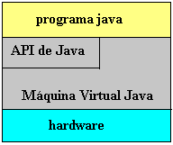
Fig 1.1 Plataforma Java

Ser orientado a objeto, se refiere a la filosofía con cual fue concebido Java. La programación orientada a objeto nace como una evolución natural al enfoque de programación secuencial o de control de flujos.
La programación orientada a objeto considera un conjunto de objetos independientes que interactúan entre sí a través de mensajes. El cómo se relacionan estos objetos es la esencia de los programas escritos con este enfoque.
Un objeto es un conjunto de variables y de los métodos relacionados con esas variables, o en otras palabras, un objeto contiene en sí mismo la información y los métodos o funciones necesarios para manipular esa información.
Para poder crear un objeto, se debe primero crear la clase a la cual va a pertenecer ese objeto. Las clases son las matrices de las que luego se pueden crear múltiples objetos del mismo tipo. La clase define las variables y los métodos comunes a los objetos de ese tipo, pero luego, cada objeto tendrá sus propios valores y compartirán las mismas funciones.
Como se mencionó anteriormente los objetos se comunican a través de mensajes. Los mensajes son simples llamadas a las funciones o métodos del objeto con el se quiere comunicar para decirle que haga cualquier cosa.
La siguiente figura muestra un diagrama de un programa orientado a objetos.

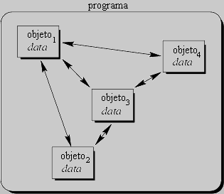
Fig 1.2 Programa orientado a objeto

En definitiva, la programación orientada a objeto permite modelar problemas reales de una manera más natural, dado que el mundo real puede ser concebido como una serie de objetos comunicándose entre sí.

- Bases De Datos: Conceptos Generales.

Por definición una base de datos es un conjunto de datos relacionados. Este conjunto tiene como objetivo el de satisfacer la necesidad de información de algún ente (p.ej. una empresa).
Una base de datos debe estar implementada independientemente de las aplicaciones que hagan uso de ella, para así poder realizar una mejor administración de los datos por una parte, y a su vez, permitir la compatibilidad entre aplicaciones escritas en distintos lenguajes y la base de datos a consultar.
Lo anterior se logra a través de un módulo llamado Data Base Management System (DBMS), que es el encargado de administrar la base de datos, realizando funciones como inserción, borrado y modificación de datos. El DBMS es un software (y a veces hardware y firmware).
La comunicación entre las aplicaciones y el DBMS se hace a través de un lenguaje estándar llamado Structured Query Language (SQL).
La figura siguiente muestra un diagrama de bloques de lo descrito anteriormente

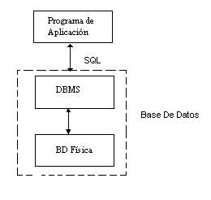
Fig 2.1 Base De Datos Esquema

En una base de datos con arquitectura cliente-servidor, el cliente corre una aplicación que envía un comando al servidor.
Esta aplicación debe tener una API (Application Program Interface) que le permita interactuar con el DBMS que se va a utilizar. Una API es una biblioteca de llamadas a funciones que enrutan los comandos SQL desde la aplicación cliente hacia el servidor de base de datos. Una de las APIs más comúnmente usadas es ODBC (Open Data Base Connectivity) que permite tener acceso a cualquier base de datos que posea un controlador ODBC.
La figura siguiente muestra un diagrama de bloques de este tipo de enfoque.

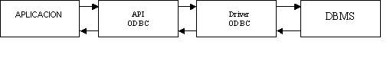
Fig 2.2 Base De Datos Cliente Servidor

Finalmente, dentro de la base de datos, los datos se organizan en entidades. Cada entidad, a su vez, contiene una serie de atributos. Por ejemplo una entidad CLIENTE contiene los siguientes atributos: rut, nombre, apellido, teléfono, dirección.
Una entidad puede ser vista como una tabla donde sus columnas son sus distintos atributos. Cada fila representa un registro dentro de la entidad respectiva. Para poder indexar un registro dentro de una entidad se utiliza una clave primaria que debe ser unívoca. Para poder asociar (relacionar) distintas entidades se utilizan claves foráneas.

La figura siguiente representa esta situación.

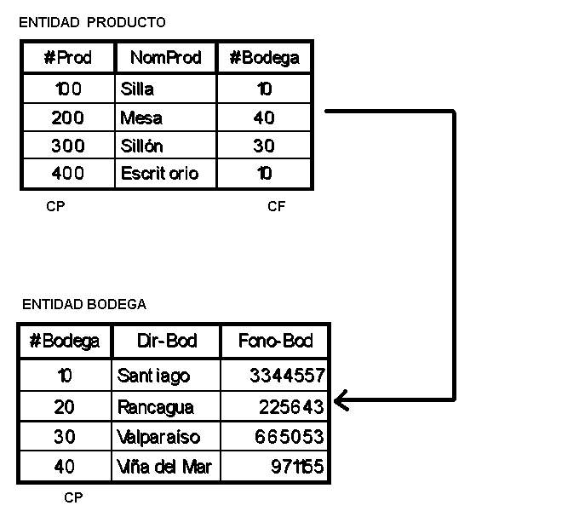

Fig 2.3 Base De Datos Relacional
- Conectando La Base De Datos.

En esta sección se verá como establecer la conexión con una base de datos y que clases, objetos y métodos son requeridos para ésta operación.
Antes que todo, se debe señalar que los paquetes involucrados dentro de una aplicación con éstas características son java.sql y javax.sql.
Lo primero que se debe realizar para poder conectarse a una base de datos es cargar el driver encargado de ésta función. Para ello es utilizada la llamada Class.forName.
Class.forName("DriverXYZ");
Donde DriverXYZ corresponde al driver a cargar, por ejemplo, el driver JDBC-ODBC es sun.jdbc.odbc.JdbcOdbcDriver; el driver JDBC-MySQL es com.mysql.jdbc.Driver.
Una vez cargado el driver es necesario crear un objeto del tipo Connection, para administrar la conexión. Una aplicación puede utilizar DriverManager para obtener un objeto de tipo Connection con una base de datos. La conexión se especifica siguiendo una sintaxis basada en la especificación más amplia de los URL, de la forma:
jdbc:subprotocolo//servidor:puerto/base de datos
La siguiente línea de código ilustra ésta idea:
Connection con = DriverManager.getConnection(url, "myLogin", "myPassword");
Si uno de los drivers que hemos cargado reconoce la URL suministrada por el método DriverManager.getConnection, dicho driver establecerá una conexión con el controlador de base de datos especificado en la URL del JDBC. La clase DriverManager, como su nombre indica, maneja todos los detalles del establecimiento de la conexión detrás de la escena. A menos que estemos escribiendo un driver, posiblemente nunca utilizaremos ningún método del interfase Driver.
La conexión devuelta por el método DriverManager.getConnection es una conexión abierta que se puede utilizar para crear sentencias JDBC que pasen nuestras sentencias SQL al controlador de la base de datos.
Después de realizar todo lo deseado con la base de datos, se debe cerrar la conexión. Esto se logra a través del método close(). Por ejemplo, utilizando el objeto con del tipo Connection visto anteriormente se tierne:
con.close();
El siguiente código establece una conexión a una base de datos ubicada en el servidor aragorn.elo.utfsm.cl. Esta base de datos usa MySQL, por eso se carga dicho driver (si este driver no se encuentra instalado, se debe descargar y configurar la variable de entorno CLASSPATH con el siguiente comando
export CLASSPATH=$HOME/directorio/ nombreconector.jar).
import java.sql.*;

public class TestConnection
{
static String login = "antares";
static String password = "";
static String url = "jdbc:mysql://aragorn/arg_musiteca";

public static void main(String[] args) throws Exception
{
Connection conn = null;

try
{
Class.forName("com.mysql.jdbc.Driver").newInstance();

conn = DriverManager.getConnection(url,login,password);

if (conn != null)
{
System.out.println("Conexión a base de datos "+url+":Ok");
conn.close();
}
}
catch(SQLException ex)
{
System.out.println(ex);
}
catch(ClassNotFoundException ex)
{
System.out.println(ex);
}

}
}
- Administrando La Base De Datos.

En esta sección se verá como administrar una base de datos y que clases, objetos y métodos son requeridos para ésta operación.
Todas las operaciones que se realizan al administrar una base de datos se pueden clasificar en dos categorias generales: Actualizaciones y Consultas. Dentro de las Actualizaciones se encuentran todo lo relacionado con la modificación de entidades (tablas), como por ejemplo, "crear entidad", "modificar atributos", "eliminar registro", etc. En cambio, dentro de las Consultas se encuentran todas las consultas que se puedan realizar a la base de datos, por ejemplo: "Seleccionar un registro de tal entidad", etc.
El objeto que se encarga de enviar las sentencias SQL al driver es el Statement. Al objeto Statement se le debe indicar que método debe utilizar dependiendo del tipo de sentencia SQL enviada (Actualizaciones o Consultas). Si la sentencia SQL es una Actualización, entonces se utiliza el método executeUpdate. Si la sentencia SQL es una Consulta, entonces se utiliza el método executeQuery.
Para crear el objeto Statement se debe invocar el método createStatement dentro del objeto del tipo Connection utilizado para conectarse a la base de datos.
La línea de código siguiente muestra como crear un objeto Statement(donde con es un objeto del tipo Connection).
Statement stmt = con.createStatement();
La línea de código siguiente muestra el objeto Statement ejecutando una sentencia SQL para crear una tabla
stmt.executeUpdate("CREATE TABLE ALUMNOS " +
"(ROL VARCHAR(32) NOT NULL, NOMBRE VARCHAR(32) NOT NULL," +
"CARRERA VARCHAR(32), PRIMARY KEY (ROL))");
La línea de código siguiente muestra el objeto Statement ejecutando una sentencia SQL para insertar datos en una tabla.
stmt.executeUpdate(
"INSERT INTO ALUMNOS " +
"VALUES ('9821000-0', 'Armando Casas', 'Electronica')");
Ahora se verá como realizar consultas.
Para enviar una sentencia SQL del tipo Consulta se utiliza el método executeQuery tal como lo muestra la siguiente línea de código
String query = "SELECT ROL, NOMBRE FROM ALUMNOS";
ResultSet rs = stmt.executeQuery(query);
El resultado de la consulta es recibido por el API JDBC como un objeto del tipo ResultSet, por ello, el retorno del método executeQuery se asigna a un objeto de éste tipo.
Ahora que tenemos el resultado se puede trabajar con él. Dentro del objeto ResultSet existen diferentes métodos para extraer la información. El primero que se debe conocer es el método next, que permite mover un puntero por las distintas filas que conforman el resultado de la consulta (hay que imaginar en el objeto ResultSet como una tabla). En un principio el puntero se encuentra sobre la primera fila, por ello antes que todo se debe invocar al método next para ingresar a la tabla.
Para obtener la información se utiliza el método getXXX (donde XXX es el tipo de datos a recuperar), por ejemplo getString, getInt, getFloat, etc.
El código siguiente muestra como mostrar la información recibida por una consulta.
String query = "SELECT ROL, NOMBRE FROM ALUMNOS";
ResultSet rs = stmt.executeQuery(query);
while (rs.next()) {
String r = rs.getString("ROL");
String n = rs.getString("NOMBRE");
System.out.println(r + " " + n);
}
La salida se parecerá a esto.
9821000-0 Armando Casas
En esta sección se examinó como poder ejecutar sentencias SQL a través de una aplicación Java, pero sólo se mostraron algunas sentencias SQL. Para las otras se procede de la misma manera que la vista.

Con la ya visto se esta en condiciones de poder crear aplicaciones simples que interactúen con una base de datos. En la versión on-line de éste trabajo se encuentran una serie de ejemplos que pueden ser descargados y compilados: http://alumnos.elo.utfsm.cl/~antares/elo330
- Apéndices

 | Short Int | Small  Int | Integer | Big  Int | Real | Float | Double | Decimal | Numeric | Bit | Char
getByte | X | x | x | x | x | x | x | x | x | x | x
getShort | x | X | x | x | x | x | x | x | x | x | x
getInt | x | x | X | x | x | x | x | x | x | x | x
getLong | x | x | x | X | x | x | x | x | x | x | x
getFloat | x | x | x | x | X | x | x | x | x | x | x
getDouble | x | x | x | x | x | X | X | x | x | x | x
getBigDecimal | x | x | x | x | x | x | x | X | X | x | x
getBoolean | x | x | x | x | x | x | x | x | x | X | x
getString | x | x | x | x | x | x | x | x | x | x | X
getBytes
getDate |  |  |  |  |  |  |  |  |  |  | x
getTime |  |  |  |  |  |  |  |  |  |  | x
getTimestamp |  |  |  |  |  |  |  |  |  |  | x
getAsciiStream |  |  |  |  |  |  |  |  |  |  | x
getUnicodeStream |  |  |  |  |  |  |  |  |  |  | x
getBinaryStream
getObject | x | x | x | x | x | x | x | x | x | x | x
Tabla A.1: Métodos de ResultSet.getXXX para Recuperar tipos JDBC

 | Long  Varchar | Binary | Var  Binary | Long Var  Binary | Date | Time | Timestamp | Varchar
getByte | x | x
getShort | x | x
getInt | x | x
getLong | x | x
getFloat | x | x
getDouble | x | x
getBigDecimal | x | x
getBoolean | x | x
getString | X | x | x | x | x | x | x | x
getBytes |  |  | X | X | x
getDate | x | x |  |  |  | X |  | x
getTime | x | x |  |  |  |  | X | x
getTimestamp | x | x |  |  |  | x | x | X
getAsciiStream | x | X | x | x | x
getUnicodeStream | x | X | x | x | x
getBinaryStream |  |  | x | x | X
getObject | x | x | x | x | x | x | x | x
Tabla A.2: Métodos de ResultSet.getXXX para Recuperar tipos JDBC

Una "x" indica que el método getXXX se puede utilizar legalmente para recuperar el tipo JDBC dado.
Una "X" indica que el método getXXX está recomendado para recuperar el tipo JDBC dado.

